

**Instituto Politécnico Nacional**

**Unidad Profesional Interdisciplinaria de Ingeniería**

**Campus Zacatecas**

**UPIIZ**

**Programa Académico**

Ingeniería en Sistemas Computacionales

## **“Manual de protocolo NFS”**

**(Linux)**

**Presentan:**

* Cynthia Nayetzi Baeza García
* Miguel Ángel Cervantes García
* Juan Hernández Montalvo
* María Fernanda Román Hernández
* Regina Dominique Ríos Ramírez

**Asesores:**

M. H. P. E. Héctor Alejandro Acuña Cid

Dr. Fernando Flores Mejía

Zacatecas, Zacatecas a 31 de Mayo del 2018

Para iniciar con la configuración del servicio”NFS” en Linux es necesario que después de obtener un usuario instale los paquetes necesarios para la configuración a realizar, esto será posible por medio de la instrucción **“sudo apt-get install nfs-kernel-server nfs-common rpcbind”**, cuando esta instrucción sea ejecutada la computadora mostrará mensajes en los que indica que se está realizando la lectura de lista de paquetes en instalación.

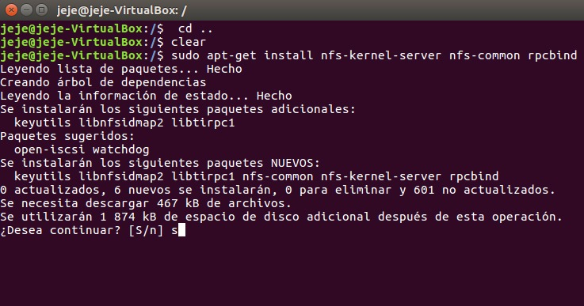

Después de que el paquete y sus archivos se hayan instalado correctamente, aparecerá la opción de continuar y presionamos **“s”** y enter.Al continuar probamos que este funcionando como se muestra en la siguiente imagen.

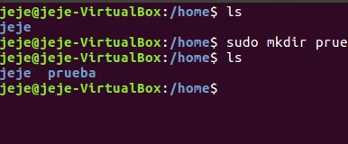

Hacemos un llamado al sistema por medio del comando **“chmod”** para comprobar.

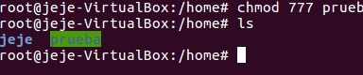

Ahora debemos acceder al directorio por medio del modo escritura por lo que necesitamos usar la instrucción **“/home# nano /etc/exports”**

”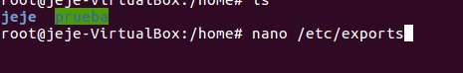

Dentro del directorio se despliega una lista de los accesos de control en el sistema a clientes del servicio NFS.

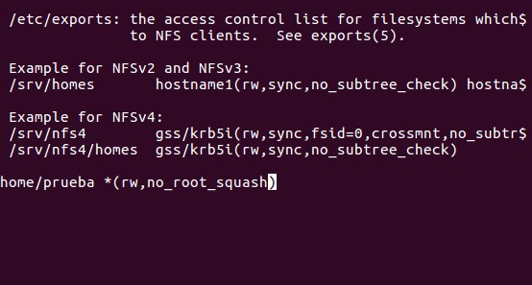

Como se muestra en la imagen anterior procedemos a ejecutar la instrucción **“Home /prueba * (rw,no_root_squash)” lo que funciona para los permisos de cliente.Enseguida ingresamos la instrucción “home# nano/etc/hosts.alow”** el cual nos ayudara al análisis secuencial de los archivos



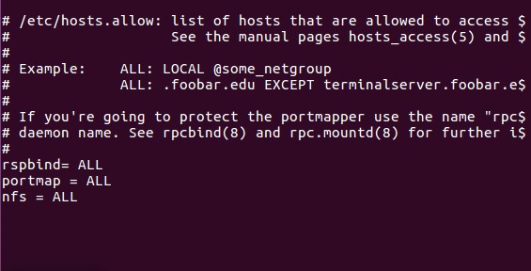



Después de mostrar la lista de los objetos analizados se reinicia el nfs-kernel.

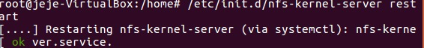

Así el servicio NFS esta configurado

